
T-16 / T-16G/ T-20
ЛЕСТНИЧНЫЙ ТАЙМЕР

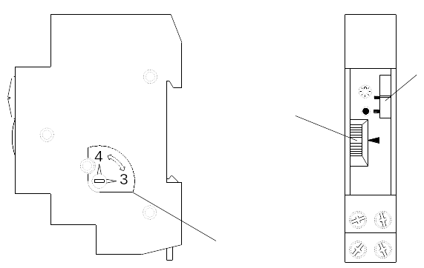
ИНСТРУКЦИЯ
Селектор
3 или 4 кабеля
Выбор времени
Переключатель
режима

ОПИСАНИЕ:
Лестничный выключатель T-16 / T-16G/ T-20, предназначен для автоматического выключения электроэнергии, через определенный промежуток времени, активация происходит путем нажатия выносной кнопки, после выполненных действий начинается новый цикл.
УСТАНОВКА:
ВНИМАНИЕ: установка должна быть произведена уполномоченным специалистом
МОНТАЖ:В щите управления, на динрейку с сечением 35 мм согласно стандарту EN 60715 (DIN rail).
СХЕМА ПОДКЛЮЧЕНИЯ: 3 или 4 провода. Перед тем как переключать селектор, подключите согласно схеме:
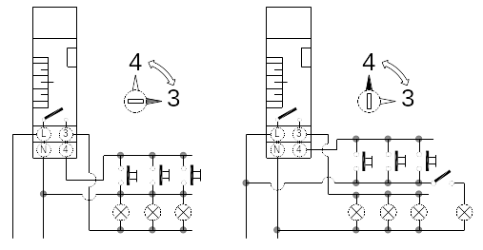
3 Кабеля
4 Кабеля

РЕГУЛИРОВКА ВРЕМЕНИ:
Устанавливается регулировочным валиком
РУЧНОЙ РЕЖИМ: 2 позиции

Автоматический режим
Постоянно включен

CARACTERISTICAS TÉCNICAS:

НАПРЯЖЕНИЕ ПИТАНИЯ. Смотрите на приборе
НАГРУЗКА: µ 10AX 230V~
РАБОЧАЯ ТЕМПЕРАТУРА: -10ºC до +50ºC
СОБСТВЕННОЕ ПОТРЕБЛЕНИЕ: максимум 50mA
МАКСИМАЛЬНЫЕ НАГРУЗКИ ДЛЯ ЛАМП
ЛАМПЫ НАКАЛИВАНИЯ 2000 ВТ
ЛЮМИНЕСЦЕНТНЫЕ 800 BA
ГАЛОГЕНОВЫЕ НИЗКОГО НАПРЯЖЕНИЯ 800 ВA
ГАЛОГЕНОВЫЕ (230 В ~) 2000 ВТ
ЭНЕРГОСБЕРЕГАЮЩИЕ 750 BA
СВЕТИЛЬНИКИ НАПРАВЛЕННОГО СВЕТА 700 BA
ДИОДНЫЕ ЛАМПЫ 750 BA
ЗАДЕРЖКА ВРЕМЕНИ: T-16 / T-20: От 45 секунд до 7 минут
T-16G: От 3 до 30 минут
ТИП ЗАЩИТЫ: IP 20 согласно EN 60529
КЛАСС ЗАЩИТЫ: II при правильном монтаже

ГАБАРИТЫ:

A016.06.54398
ORBIS TECNOLOGÍA ELÉCTRICA, S.A.
Lérida, 61 E–28020 MADRID
Teléfono:+ 34 91 5672277; Fax:+34 91 5714006
E-mail: info@orbis.es
http://www.orbis.es

